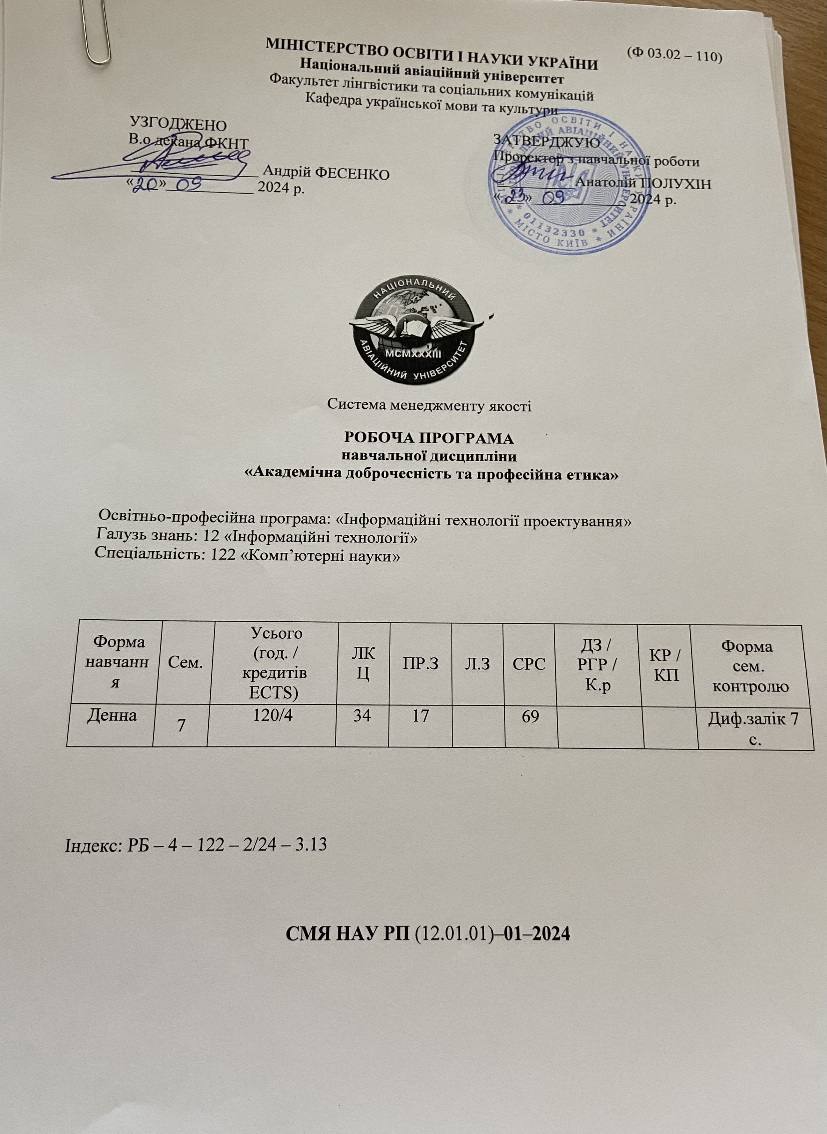
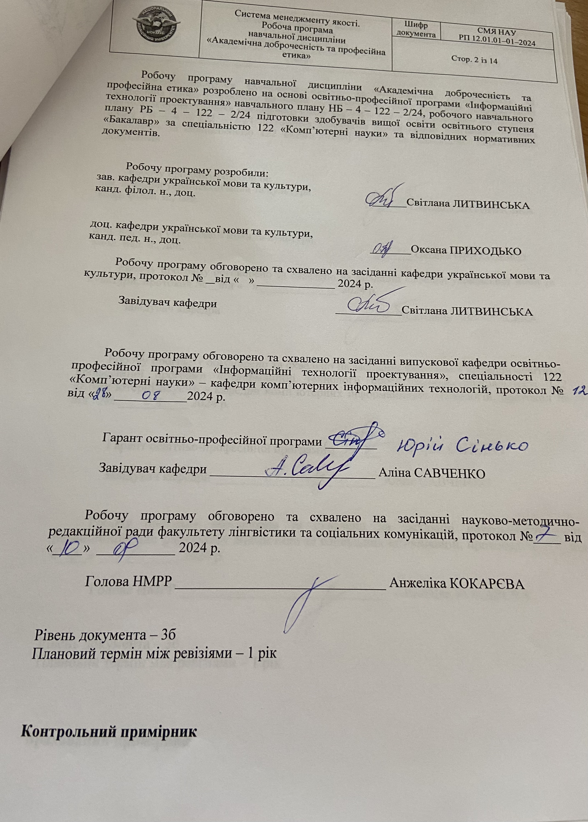

 |  | Система менеджменту якості.  Робоча програма  навчальної дисципліни  «Академічна доброчесність та професійна етика» | Шифр  документа | СМЯ НАУ  РП 12.01.01–01–2024
 |  |  | Стор. 3 із 14
ЗМІСТ  Вступ ........................................................................................................ | 4
1. Пояснювальна записка ..................................................................... | 4
1.1. Місце, мета, завдання навчальної дисципліни ...................................  1.2. Результати навчання, які дає можливість досягти навчальна дисципліна  1.3. Компетентності, які дає можливість здобути навчальна дисципліна  1.4. Міждисциплінарні зв’язки ....................................................................  2. Програма навчальної дисципліни ..................................................  2.1. Зміст навчальної дисципліни ...............................................................  2.2. Модульне структурування та інтегровані вимоги до кожного модуля  2.3 Тематичний план  3. Навчально-методичні матеріали з дисципліни ...........................  3.1. Методи навчання ...................................................................................  3.2. Рекомендована література (базова і допоміжна) ...............................  3.3. Інформаційні ресурси в інтернеті ........................................................  4. Рейтингова система оцінювання набутих студентом знань та вмінь | 4  4  4  5  5  5  5  5  8  9  9  9  9

 |  | Система менеджменту якості.  Робоча програма  навчальної дисципліни  «Академічна доброчесність та професійна етика» | Шифр  документа | СМЯ НАУ  РП 12.01.01–01–2024
 |  |  | Стор. 4 із 14

ВСТУП
Робоча програма (РП) навчальної дисципліни «Академічна доброчесність та професійна етика» розроблена на основі «Методичних рекомендацій до розроблення і оформлення робочої програми навчальної дисципліни денної та заочної форм навчання», затверджених наказом ректора від 29.04.2021 № 249/од, та відповідних нормативних документів.
1. Пояснювальна записка

1.1. Місце, мета, завдання навчальної дисципліни.

Навчальна дисципліна є дисципліною циклу професійної підготовки здобувачів вищої освіти, теоретичною та прикладною основою сукупності знань та вмінь якої є формування правил та етичних норм поведінки в академічному та освітньо-науковому середовищі.

Метою навчальної дисципліни є формування компетенцій із питань академічної доброчесності, розуміння основних принципів академічної доброчесності та її значення для іміджу закладу вищої освіти, моральних і правових норм та наслідків їхнього порушення; опанування методами і технологіями створення наукових авторських текстів, які мають високий рівень оригінальності.

Завдання навчальної дисципліни:
- Розкрити зміст, мету та завдання академічної культури в сучасному академічному та професійному середовищі;
- надати необхідні відомості про сучасні виклики науці в Україні й прогнози щодо майбутньої ролі та перспектив наукової комунікації у світі;
- сформувати вміння репрезентувати результати своїх досягнень унікально ;
- навчити створювати тексти, які мають високий рівень оригінальності й успішно проходять перевірку на наявність плагіату;
- сформувати у здобувачів вищої освіти нетерпимість до проявів шахрайства і корупції в академічному середовищі.

1.2. Результати навчання, які дає можливість досягти навчальна дисципліна.
У результаті вивчення дисципліни у студентів формуються:
- практичні навички етичної поведінки в академічному середовищі;
- уміння здійснювати науковий пошук відповідно до основних правил його організації;
- навички коректного оформлення власних наукових робіт;
- оволодіння методиками виявлення прихованого плагіату;
- уміння працювати з інтернет-сервісами щодо виявлення ознак плагіату (Unichek, Turnitin, Ukrund, Copyscape Premium, Copysentry, PlagAware);
- навички створення наукових текстів із дотриманням високих стандартів та принципів академічної культури;
- практичні навички етичної поведінки в академічному середовищі та виявлення і запобігання академічному плагіату;
 | Система менеджменту якості.  Робоча програма  навчальної дисципліни  «Академічна доброчесність та професійна етика» | Шифр  документа | СМЯ НАУ  РП 12.01.01–01–20234
 |  | Стор. 5 із 14
- вміння коректного оформлення покликань та цитувань у публікаціях, курсових та дипломних роботах.
ПРН1. Застосовувати знання основних форм і законів абстрактно-логічного мислення, основ методології наукового пізнання, форм і методів вилучення, аналізу, обробки та синтезу інформації в предметній області комп'ютерних наук.
ПРН22.Уміння вільно користуватися рідною і іноземною мовами як засобом ділового спілкування.
1.3. Компетентності, які дає можливість здобути навчальна дисципліна.

ЗК1. Здатність до абстрактного мислення, аналізу та синтезу.
ЗК4. Здатність спілкуватися державною мовою як усно, так і письмово.
ЗК6. Здатність вчитися й оволодівати сучасними знаннями.
ЗК7. Здатність до пошуку, оброблення та аналізу інформації з різних джерел.
ЗК8. Здатність генерувати нові ідеї (креативність).
ЗК10. Здатність бути критичним і самокритичним.
ЗК13. Здатність діяти на основі етичних міркувань

ФК3. Здатність до логічного мислення, побудови логічних висновків, використання формальних мов і моделей алгоритмічних обчислень, проектування, розроблення й аналізу алгоритмів, оцінювання їх ефективності та складності, розв’язності та нерозв’язності алгоритмічних проблем для адекватного моделювання предметних областей і створення програмних та інформаційних систем.
ФК6. Здатність до системного мислення, застосування методології системного аналізу для дослідження складних проблем різної природи, методів формалізації та розв’язування системних задач, що мають суперечливі цілі, невизначеності та ризики.

1.4. Міждисциплінарні зв’язки.
Дисципліна базується на знаннях таких дисциплін, як «Ділова українська мова», «Основи наукових досліджень», «Інформаційні технології», та є базою для вивчення подальших дисциплін, а саме «Наукові комунікації у фаховій діяльності».
2. ПРОГРАМА НАВЧАЛЬНОЇ ДИСЦИПЛІНИ
2.1. Зміст навчальної дисципліни
Навчальний матеріал дисципліни структурований за модульним принципом і складається з одного навчального модуля, а саме: «Академічна культура як основа високої професійної репутації фахівця», який є логічною завершеною, відносно самостійною, цілісною частиною навчальної дисципліни, засвоєння якої передбачає проведення модульної контрольної роботи та аналіз результатів її виконання.

2.2. Модульне структурування та інтегровані вимоги до кожного модуля

Модуль № 1 «Академічна культура як основа високої професійної репутації фахівця»

 | Система менеджменту якості.  Робоча програма  навчальної дисципліни  «Академічна доброчесність та професійна етика» | Шифр  документа | СМЯ НАУ  РП 12.01.01–01–2024
 |  | Стор. 6 із 14

Інтегровані вимоги модуля №1:
Знати:
- основні положення чинних нормативно-правових документів із питань академічної доброчесності;
- ключові поняття і ціннісні імперативи академічної доброчесності;
- форми і методи наукової комунікації;
- технології створення оригінальних наукових текстів;
- прояви академічної недоброчесності;
- систему заходів запобігання та покарання за порушення академічної доброчесності.

Вміти:
- здійснювати наукову комунікацію у фаховій діяльності відповідно до правил академічної доброчесності;
- створювати якісні оригінальні наукові тексти;
- правильно оформляти покликання і цитування в науковій роботі;
- користуватися системами перевірки академічних текстів на оригінальність;
- запобігати проявам академічної недоброчесності в студентському середовищі.

Тема 1. Академічна доброчесність: правові засади та термінологічний апарат
Поняття «академічна доброчесність» та його значення в системі сучасної європейської освіти. Інтелектуальна власність в освіті та науці. Нормативно-правова база університетської спільноти: закони, стандарти, кодекси, положення. Поняття про авторське право, наукову репутацію, імідж ЗВО.
Тема 2. Академічна доброчесність як ключове поняття сучасної академічної спільноти.
Соціальна роль та суспільне значення, принципи і структура академічної доброчесності. Права та обов’язки представників наукової спільноти. Формування академічної культури у студентів на прикладі українських ЗВО. Види прояву недоброчесності: шахрайство, фабрикація результатів, шантаж, підкуп, конфлікт інтересів.
Тема 3. Плагіат як найпоширеніший прояв академічної недоброчесності в академічному середовищі
Поняття академічного плагіату. Види плагіату. Форми і методи запобігання плагіату.
Тема 4. Досвід запобігання академічній недоброчесності в закордонних ЗВО
Законодавча база. Форми покарання здобувачів вищої освіти за порушення академічної доброчесності у провідних університетах Європи та світу.
Тема 5. Наукове авторське письмо.
Основні правила організації наукового пошуку. Мовна специфіка наукового тексту. Оформлення наукових робіт. Текстові запозичення, оформлення посилань і цитувань в освітніх та наукових роботах. Презентація наукових доповідей.
Тема 6. Технології створення оригінального академічного тексту. Мовностилістичні особливості.
Різновиди академічних текстів та їх жанрові особливості. Основні (дотекстовий / текстовий) підходи до створення академічного тексту. Види правки академічного тексту. Правка-вичитування. Правка-скорочення. Правка-доопрацювання. Правка-переробка. Вибір нормативних лексико-семантичних та фразеологічних мовних засобів для створення академічного тексту. Різновиди лексико-фразеологічних порушень

 | Система менеджменту якості.  Робоча програма  навчальної дисципліни  «Академічна доброчесність та професійна етика» | Шифр  документа | СМЯ НАУ  РП 12.01.01–01–2024
 |  | Стор. 7 із 14
Тема 7. Технічна складова академічної доброчесності.
Процедури та способи досягнення академічної доброчесності у процесі освітньої та наукової діяльності. Способи приховування та визначення плагіату в текстах. Робота з сервісами пошуку ознак плагіату в тексті. ДСТУ ГОСТ 7.1:2006, ДСТУ 8302:2015 та міжнародні стилі цитування.
Тема 8. Штучний інтелект і академічна доброчесність.
Можливості ШІ у різних сферах (наука, виробництво, мистецтво, освітній процес тощо). Технології ШІ в генеруванні тексту. Можливості ChatGPT у створенні тексту. Методи ідентифікації текстів, створених ШІ.
Тема 9. Професійна етика в сучасній академічній спільноті НАУ
Значення академічної доброчесності для іміджу й рейтингу ЗВО. Система менеджменту якості в НАУ. Університетський репозитарій та його колекція. Етика використання наукових досягнень академічною спільнотою НАУ. Роль СМЯ у підвищенні рейтингу ЗВО (на прикладі НАУ).

 | Система менеджменту якості.  Робоча програма  навчальної дисципліни  «Академічна доброчесність та професійна етика» | Шифр  документа | СМЯ НАУ  РП 12.01.01–01–2024
 |  | Стор. 8 із 14

2.3. Тематичний план.
№  пор | Назва теми  (тематичного розділу) | Обсяг навчальних занять (год.)
№  пор | Назва теми  (тематичного розділу) | Денна форма навчання
№  пор | Назва теми  (тематичного розділу) | Усього | Лекції | Лаб./прак.. заняття | СРС
1 | 2 | 3 | 4 | 5 | 6

Модуль №1 «Академічна культура як основа високої професійної репутації фахівця»
1.1 | Академічна доброчесність: правові засади та термінологічний апарат | 7 семестр
1.1 |  | 13 | 2  2 | 2 | 7
1.2 | Академічна доброчесність як центральне поняття сучасної академічної спільноти | 13 | 2  2 | 2 | 7
1.3 | Плагіат як найпоширеніший прояв академічної недоброчесності в академічному середовищі | 13 | 2  2 | 2 | 7
1.4 | Досвід запобігання академічній недоброчесності в закордонних ЗВО | 13 | 2  2 | 2 | 7
1.5 | Наукове авторське письмо | 13 | 2  2 | 2 | 7
1.6 | Технології створення оригінального академічного тексту. Мовностилістичні особливості | 13 | 2  2 | 2 | 7
1.7 | Технічна складова академічної доброчесності | 13 | 2  2 | 2 | 7
1.8 | Штучний інтелект і академічна доброчесність | 13 | 2  2 | 2 | 7
1.9 | Професійна етика в сучасній академічній спільноті НАУ | 9 | 2 |  | 7
1.10 | Модульна контрольна робота №1 | 10 | - | 1 | 9
1.11 | Контрольна (домашня) робота (ЗФН) | - | - | - | -
1.12 | Підсумкова семестрова контрольна робота

Усього за модулем №1
Усього за навчальною дисципліною |  | 120 | 34 | 17 | 69

 | Система менеджменту якості.  Робоча програма  навчальної дисципліни  «Академічна доброчесність та професійна етика» | Шифр  документа | СМЯ НАУ  РП 12.01.01–01–2024
 |  | Стор. 9 із 14
3. НАВЧАЛЬНО-МЕТОДИЧНІ МАТЕРІАЛИ З ДИСЦИПЛІНИ

3.1. Методи навчання
У процесі викладання дисципліни, під час проведення практичних занять використовуються такі методи: словесні (бесіда, пояснення, доповідь), наочні (презентація, ілюстрування), практичні (тестові завдання, кейси, виконання розрахунково-графічних завдань), методи контролю.
Методи контролю: з метою виявлення загального рівня підготовки та особливостей засвоєння знань студентів проводиться вхідний контроль у формі тестів. Протягом семестру засвоєння студентами елементів навчального матеріалу контролюється для виявлення недоліків та проблем процесу засвоєння, пробілів у знаннях та подальшої роботи з їхнього усунення. Формами поточного контролю знань та навичок студентів денної форми навчання є: співбесіди і тестування – для перевірки засвоєння теоретичного матеріалу; захист розв’язання завдань та проблемних ситуацій – для контролю практичних навичок; виконання розрахунково-графічних завдань – для розвитку аналітично-розрахункових навичок; контрольні роботи за модулями – для проміжного контролю повноти, комплексності знань.
Під час вивчення навчальної дисципліни використовуються такі методи навчання: стандартні (лекції, практичні заняття із застосуванням активних та інтерактивних технологій, письмові або усні домашні завдання, самостійна робота студентів), методи навчання із застосуванням інтерактивних форм навчання (групові диспути і проекти, аналіз ситуацій на основі кейс-методу, інтерактивні лекції, ділові та рольові ігри, тренінги, робота в малих групах, обговорення підготовлених студентами есе, доповідей, презентацій, моделювання, проєктний метод).
3.2. Рекомендована література

Базова література

3.2.1. Галян О.В. Методологія та організація наукових досліджень: навч.-метод. видання. / О.В.Галян. Луцьк : Вежа-Друк, 2021. 26 с.
3.2.2. ДСТУ ГОСТ 7.1:2006. Бібліографічний запис, бібліографічний опис. Загальні вимоги та правила складання : метод. рекомендації з впровадження / уклали: Галевич О. К., Штогрин І. М. – Львів, 2008. – 20 с.
3.2.3. ДСТУ 3582 – 97. Інформація та документація. Скорочення слів в українській мові у бібліографічному описі. Загальні вимоги та правила. Київ: Держстандарт України, 1998. 31 с.
3.2.4. Євтушенко М., Хижняк М. Методологія та організація наукових досліджень. К: Центр учбової літератури, 2021, 350с.
3.2.5. Колоїз Ж. В. Основи академічного письма : практикум. Кривий. Ріг : ФОП Маринченко С. В., 2019. 178 с.
3.2.6. Кошетар, У., Литвинська, С., & Сібрук, А. (2022). Перспективи наукових комунікацій в контексті цивілізаційних викликів в ХХІ століття. Scientific Collection «InterConf+», (26(129), 106–118. https://doi.org/10.51582/interconf.19-20.10.2022.011
3.2.7. Литвинська С.В. Лінгвістичні основи документознавства : навч. посіб. Київ : Талком, 2020. 128 с.
 | Система менеджменту якості.  Робоча програма  навчальної дисципліни  «Академічна доброчесність та професійна етика» | Шифр  документа | СМЯ НАУ  РП 12.01.01–01–2024
 |  | Стор. 11 із 14

3.2.8. Методологія наукових досліджень у галузі: практикум [Електронний ресурс] : навч. посіб. для студ. спеціальності 151 «Автоматизація та комп’ютерно-інтегровані технології» / уклад.: Н.І. Бурау, В.С. Антонюк, Д.О. Півторак. – Електронні текстові дані. – КПІ ім. Ігоря Сікорського, 2021. - 58 с.
3.2.9. Микульчик Р. Експертування проєктів ДСТУ на терміни та визначення понять щодо вимог ДСТУ 3966: погляд експерта // Проблеми української термінології : зб. наук. праць XVI міжнар. наук. конф. (м. Львів, 1–3 жовт. 2020 р.). Львів, 2020. С. 96‒100.
3.2.10. Наукова комунікація як складник фахової діяльності : практикум / уклад. Л. І. Прокопенко. Одеса : Видавець Букаєв Вадим Вікторович, 2021. 99 с.
3.2.11. Новий закон «Про авторське право та суміжні права» Які зміни відбулись у переліку об’єктів авторського права? – https://cedem.org.ua/consultations/novyj-zakon-pro-avtorske-pravo-ta-sumizhni-prava-yaki-zminy-vidbulys-u-pereliku-ob-yektiv-avtorskogo-prava/
3.2.12. Онлайн-генератор посилань за ДСТУ 8302:2015. - https://www.grafiati.com/uk/blogs/dstu-8302-2015-referencing-generator/
3.2.13. Плотницька І. Основи наукового мовлення К.: Центр учбової літератури, 2022. 252 с.
3.2.14. Семеног О. М. Академічна культура дослідника: європейський та національний контексти: навчальний посібник. Суми: СумДПУ імені А. С. Макаренка, 2021. 216 с.

3.2.15. Information and communicative component of an international scientific discourse // Sibruk Anastasiia, Sibruk Viktor, Senchylo-Tatlilioglu Nadiia, Lytvynska Svitlana, Varenko Volodymyr, Storozhenko Lina. Globalization and its Socio-Economic Consequences. SHS Web of Conferences 129, 10012 (2021). https://doi.org/10.1051/shsconf/202112910012.
3.2.16. Method of structural functional-value modeling of a complex system with a mixed combination of subsystems / Korobchynskyi M., Slonov M., Maryliv O., Lysenko S., Lehomina S., Lytvynska S. // Mathematical Modeling and Computing. 2021; Vol.8, Number 2. – pp. 215–227.
3.2.17. Sibruk A., Lytvynska S., Khalinovska L., Senchylo-Tatlilioglu N., Sibruk V., Stetsyk Kh. The problem of air transport terminology (safety aspect) // Transportation Research Procedia. Volume 63, 2022, Pages 2803-2811.

Допоміжна література
3.2.18. Бистрицький Є., Зимовець Р., Пролеєв С. Комунікація і культура в ґлобальному світі. К.: Дух і Літера, 2020. 416 с.

 | Система менеджменту якості.  Робоча програма  навчальної дисципліни  «Академічна доброчесність та професійна етика» | Шифр  документа | СМЯ НАУ  РП 12.01.01–01–2024
 |  | Стор. 12 із 14

3.2.19. Дементієвська Н. Освітня всеукраїнська Інтернет-мережа та телекомунікаційні проекти. Режим доступу: http://www.ii.npu.edu.ua/files/Zbirnik_KOSN/2/22.pdf
3.2.20. Жадан Л.В., Жадан В.П. Словник професійної лексики. Тернопіль : Навчальна книга - Богдан, 2019. 400 с.

3.2.21. Gabriel Cutrufello Stefania M Maci. The Routledge Handbook Of Scientific Communication Published December 21, 2021 by Routledge. 444 р.
3.2.22. Ryan Stephen, Margaria Tiziana Digitalisation for organisations in industry 4.0: A working example. https://www.itm-conferences.org/articles/itmconf/pdf/2023/01/itmconf_iess2023_01002.pdf
3.2.23. Warg Markus, Frosch Markus, Weiss Peter, Zolnowski Andreas. Service innovation roadmaps as benchmarks for organizational learning. https://www.itm-conferences.org/articles/itmconf/pdf/2023/01/itmconf_iess2023_04001.pdf

3.3. Інформаційні ресурси в Інтернет
3.3.1. http://lcorp.ulif.org.ua/dictua/. – Український лінгвістичний портал. "Словники України" on-line.
3.3.2. http://pravopys.net. – Український правопис.
https://uateka.com/uk/article/science Електронна бібліотека України. Наука і освіта
3.3.3.http://www.lsl.lviv.ua/index.php/uk/resursi-ifondi/elektronni-resursy/ Львівська національна наукова бібліотека України імені В. Стефаника
3.3.4.http://www.lib.uzhnu.edu.ua/ Наукова бібліотека ДВНЗ «Ужгородський національний університет»
3.3.5. https://library.ukma.edu.ua/ Наукова бібліотека Національного університету «Києво-Могилянська академія»
3.3.6.https://courses.prometheus.org.ua/courses/coursev1:UKMA+SCDA101+2020_T1/ Наукова комунікація в цифрову епоху
3.3.7.http://www.nbuv.gov.ua/ Національна бібліотека України імені В.І. Вернадського
3.3.8.https://mon.gov.ua/storage/app/media/vishchaosvita/zatverdzeni%20standarty/12/21/292-Mizhn.ekonom.vidnosyny-bakalavr.21.01.22.pdf Стандарт вищої освіти в Україні
3.3.9. https://zakon.rada.gov.ua/laws/show/2704-19#Text. - ЗАКОН УКРАЇНИ Про забезпечення функціонування української мови як державної
3.3.10. https://zakon.rada.gov.ua/laws/show/3792-12#Text ЗАКОН УКРАЇНИ {Закон втратив чинність на підставі Закону № 2811-IX від 01.12.2022} Про авторське право і суміжні права
3.3.11. https://nau.edu.ua/site/variables/news/2018/12/poriadok.pdf Порядок перевірки академічних та наукових текстів на плагіат
3.3.12. https://kubg.edu.ua/images/stories/podii/2017/06_21_posylannia/dstu_8302.pdf. – ДСТУ 8302:2015
3.3.13. http://www.kdu.edu.ua/Documents/DSTU41632020v1.pdf. – ДСТУ 4163:2020

 | Система менеджменту якості.  Робоча програма  навчальної дисципліни  «Академічна доброчесність та професійна етика» | Шифр  документа | СМЯ НАУ  РП 12.01.01–01–2024
 |  | Стор. 13 із 14

4. РЕЙТИНГОВА СИСТЕМА ОЦІНЮВАННЯ НАБУТИХ СТУДЕНТОМ ЗНАНЬ ТА ВМІНЬ

Оцінювання окремих видів виконаної студентом навчальної роботи здійснюється в балах відповідно до табл.4.1.
Таблиця 4.1
 | Максимальна кількість балів
 | Денна форма
5 семестр
Види навчальної роботи | Модуль №1 «Академічна культура як основа високої професійної репутації фахівця»
Виступ на практичному занятті з презентацією на задану тему | бали
Виступ на практичному занятті з презентацією на задану тему | 10бх4=40
Розв’язання завдань та проблемних ситуацій | 10бх3=30
Для допуску до виконання модульної контрольної роботи №1 студент має набрати не менше | 53 балів
Виконання модульної контрольної роботи № 1 | 30
Підсумкова семестрова контрольна робота
Усього за модулем №1 | 100
Семестровий диференційований залік | -
Усього за дисципліною | 100

4.2. Виконані види навчальної роботи зараховуються студенту, якщо він отримав за них позитивну рейтингову оцінку (Додаток 1).
Залікова рейтингова оцінка визначається (в балах та за національною шкалою) за результатами виконання всіх видів навчальної роботи протягом семестру.
4.3. Сума рейтингових оцінок, отриманих студентом за окремі види виконаної навчальної роботи, становить поточну модульну рейтингову оцінку, яка заноситься до відомості модульного контролю.
4.4. Сума поточної модульної та контрольної рейтингової оцінок становить підсумкову модульну рейтингову оцінку, яка перераховується в оцінку за національною шкалою та шкалою ECTS (Додаток 2
4.5. Підсумкова семестрова рейтингова оцінка в балах, за національною шкалою та шкалою ECTS заноситься до заліково-екзаменаційної відомості, навчальної картки та індивідуального навчального плану студента, наприклад, так: 92/Відм./А, 87/Добре/В, 79/Добре/С, 68/Задов./D, 65/Задов./Е тощо.

 | Система менеджменту якості.  Робоча програма  навчальної дисципліни  «Академічна доброчесність та професійна етика» | Шифр  документа | СМЯ НАУ  РП 12.01.01–01–2024
 |  | Стор. 14 із 14

(Ф 03.02 – 01)
АРКУШ ПОШИРЕННЯ ДОКУМЕНТА
№  прим. | Куди передано (підрозділ) | Дата  видачі | П.І.Б. отримувача | Підпис отримувача |  | Примітки
(Ф 03.02 – 02)
АРКУШ ОЗНАЙОМЛЕННЯ З ДОКУМЕНТОМ
№ пор. | Прізвище, ім’я, по батькові | Підпис ознайомленої особи | Дата ознайом-лення | Примітки
(Ф 03.02 – 04)
АРКУШ РЕЄСТРАЦІЇ РЕВІЗІЇ
№ пор. | Прізвище, ім’я, по батькові | Дата ревізії | Підпис | Висновок щодо адекватності
(Ф 03.02 – 03)
АРКУШ ОБЛІКУ ЗМІН
№ зміни | № листа (сторінки) |  |  |  | Підпис особи, яка  внесла зміну | Дата внесення зміни | Дата  введен-ня зміни
№ зміни | Зміненого | Заміненого | Нового | Анульо-  ваного | Підпис особи, яка  внесла зміну | Дата внесення зміни | Дата  введен-ня зміни
(Ф 03.02 – 32)
УЗГОДЖЕННЯ ЗМІН
 | Підпис | Ініціали, прізвище | Посада | Дата
Розробник
Узгоджено
Узгоджено
Узгоджено

